ODGONETNI ŠTO RADE DJECA NA SLIKAMA?

ZADATAK:

- ODGOVORI NA PITANJE: „ŠTO RADE (DJECA/DJEVOJČICA)?“

PRILOG:

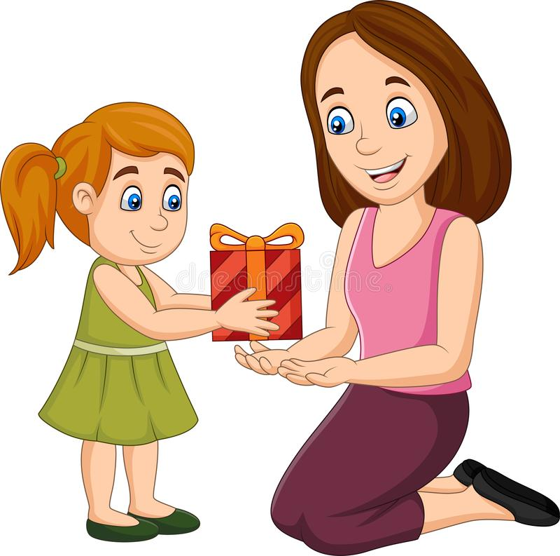
DJEVOJČICA DAJE POKLON MAMI.

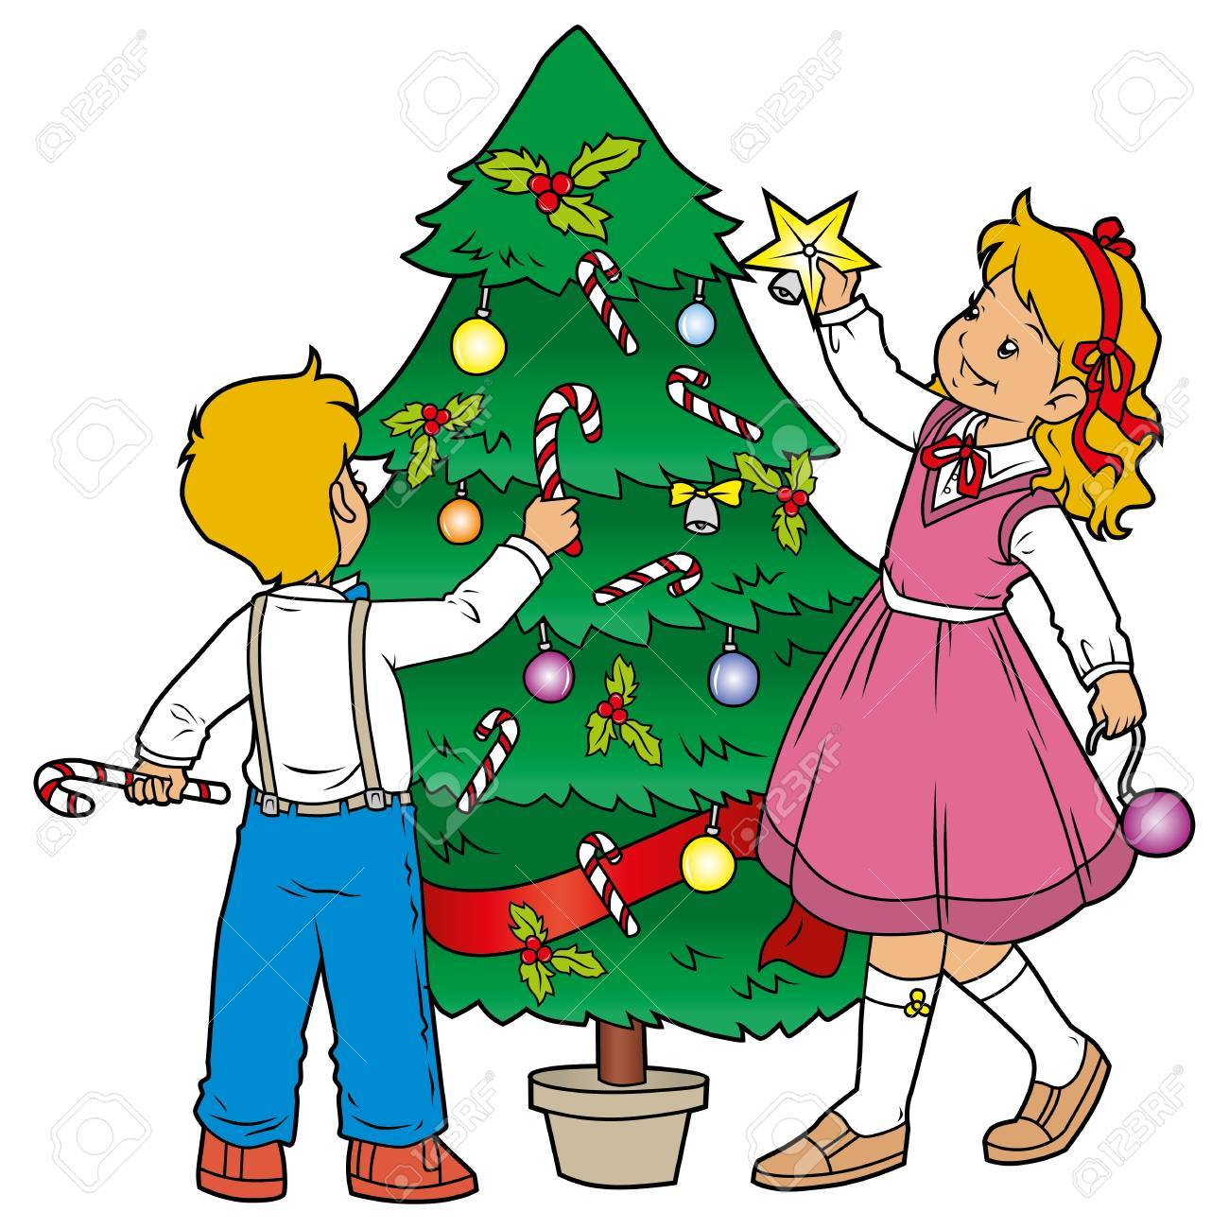
DJECA KITE BOR.

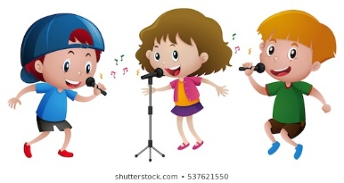
DJECA PJEVAJU.

